Dormir nunca había sido tan viral,
Un escaparate, una cama y cientos de miradas: la siesta que ha conquistado Madrid
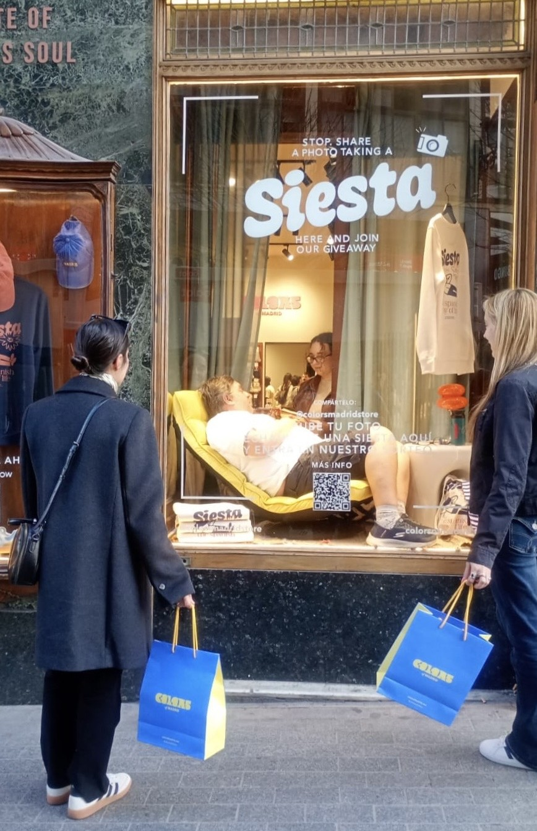
- La iniciativa de la marca de ropa Colors of Madrid transformó un escaparate en un oasis urbano y demostró que parar a echarse la siesta puede ser todo un acontecimiento cultural
Madrid, 2 de marzo de 2026 — Madrid se detuvo… al menos por una siesta. La acción urbana SIESTA, organizada por Colors of Madrid, se convirtió en todo un fenómeno social en el que se inscribieron más de 1.200 personas para participar en esta iniciativa. La experiencia superó todas las expectativas.
Durante los días 27 y 28 de febrero y 1 de marzo, el escaparate de la calle Carretas, 31 de Madrid, se transformó en un oasis de calma donde Arturo Sánchez Blanco, empresario y actor con experiencia en reparto y publicidad, se echó la siesta frente a los curiosos que se detenían a observar. Lo que comenzó como una propuesta provocadora terminó demostrando que el descanso tiene su propio protagonismo en la vida urbana.
“Soy un maestro siestero de toda la vida. Vi un anuncio en el que buscaban a una persona para echarse la siesta y pensé… ese soy yo. La siesta es el deporte nacional y tendría que estar impuesto por ley”, confesó Sánchez Blanco, que disfrutó de su siesta mientras los peatones lo observaban.
“La repercusión ha sido impresionante. Ver a tanta gente interesada en simplemente parar y disfrutar de un momento de calma nos confirma que la siesta sigue siendo un gesto cultural poderoso”, señala Arturo de Diego, CEO de Colors of Madrid.
Los transeúntes no dudaron en compartir sus impresiones, tomando fotos, comentando en redes y deteniéndose a reflexionar sobre sus propios hábitos de descanso. Muchos coincidieron en que la acción invitaba a repensar la relación con el tiempo y a valorar pequeños momentos de pausa en medio de la rutina frenética de la ciudad.
SIESTA es parte de la nueva línea conceptual de la marca, centrada en el slow living urbano, el bienestar y el autocuidado. Más allá de la performance en el escaparate, la campaña abrió una conversación sobre nuestra relación con la productividad y la hiperconexión, mostrando que a veces lo más radical que se puede hacer es… no hacer nada.
Además, la iniciativa ha dejado una huella inesperada: varios asistentes expresaron su interés en incorporar rituales de descanso en su vida diaria, y algunos ya planean visitar el escaparate para futuras acciones de Colors of Madrid. La marca celebra así no solo un acto creativo, sino un verdadero movimiento cultural alrededor de la siesta urbana.
“Si algo nos ha enseñado esta experiencia es que el descanso conecta a las personas y genera conversación. Dormir, simplemente dormir, puede ser un acto de comunidad y de conciencia”, concluye el CEO.
CONTACTO
Carlota Ramos
Actitud de Comunicación
carlota.ramos@actitud.es
Teléfono: 91 302 28 60

